**八年级音乐 第1课时《英雄凯旋歌》拓展资源**

**一、文字资源**

**（一）管风琴**

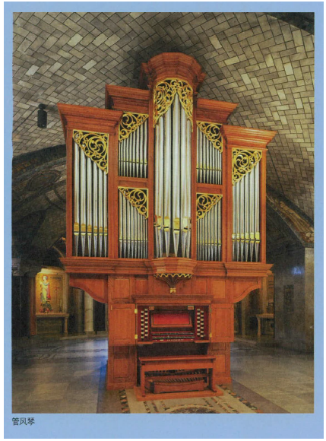 管风琴（Pipe Organ），由音管发音的键盘乐器。由音管、音栓、键盘、联动装置、风箱和琴箱组成。用手和脚演奏，凭风箱供气,使音管中气柱振动发声。17、18世纪是管风琴的黄金时代。在现代的音乐厅,管风琴仍是必备的乐器。管风琴音量洪大，气势雄伟，音色优美、庄重，并有多样化对比、能模仿管弦乐器效果，能演奏丰富的和声。

**（二）巴洛克时期杰出作曲家**

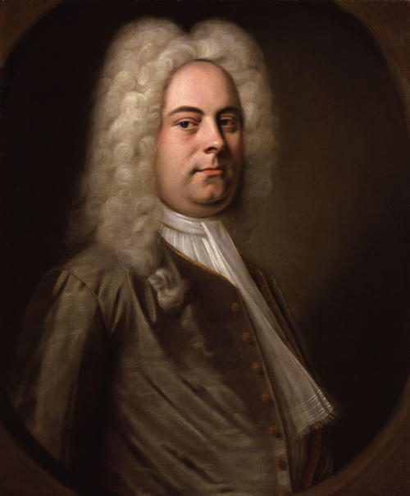亨德尔（1685-1759）

英籍德国作曲家。他自小就学习风琴、羽管键琴、小提琴和双簧管的演奏以及作曲。早年在哈雷学习院学法律及音乐，十七岁起任教堂管风琴师，后在汉堡剧院乐队中任小提琴师，同时从事歌剧创作。1706-1710年间曾在意大利研究那不勒斯乐派歌剧、科莱里等人的器乐和卡里西米的清唱剧，并在罗马、威尼斯等地上演其歌剧、清唱剧。1710年起任汉若威选侯宫廷 乐长。1712年定居英国，致力于歌剧事业。1726年加入英国籍。重要作品有清唱剧《以色列人在埃及》、《弥赛亚》等。管弦乐曲《水上音乐》以及管乐器与弦乐队的协奏曲、大协奏曲、管风琴协奏曲、奏鸣曲、歌剧等。

【资料来源】《中国知网》

书名：《中外文化知识辞典》

**二、推荐欣赏**

（一）尝试从网上找到音频资源，边聆听边识读乐谱。

（二）了解作曲家：巴赫

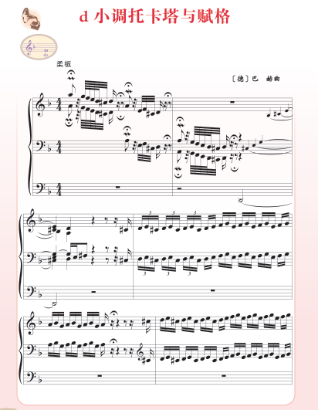

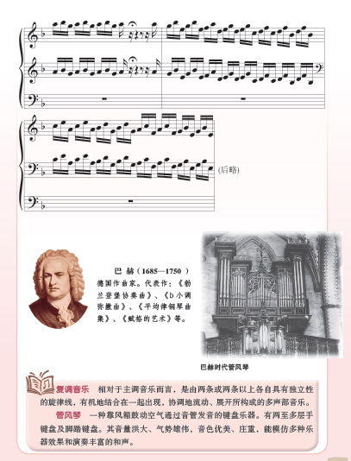

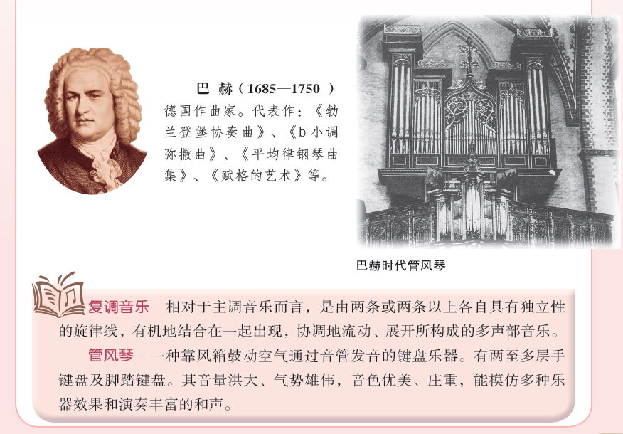

【资料来源】

书名：《义务教育教科书 音乐》八年级（下册）

出版社：人民音乐出版社